**文件编号：LTE-HeNB_(MAC)_(SCHEDULED)_DYCS_V0.2**

**TD-LTE HeNB协议栈软件系统**

**MAC调度模块**

**分析报告**

拟制：杜红艳

时间：2012.2.10

**中国科学院计算技术研究所**

**无线通信技术研究中心**

**软件组**

**LTE协议栈研发项目组**

修改记录

|  |  |  |  |  |  |
| --- | --- | --- | --- | --- | --- |
| 文件编号 | 版本号 | 拟制人/  修改人 | 拟制/修改日期 | 更改理由 | 主要更改内容  （写要点即可） |
|  | 0.2 |  | 2010-2-12 | 建立 |  |
|  |  |  |  |  |  |
| 注1：每次更改归档文件（指归档到组内及研究室的文件）时，需填写此表。  注2：文件第一次归档时，“更改理由”、“主要更改内容”栏写“无”。 | | | | | |

修改列表：



本文档的程序或内容受版权法的保护，未经中科院计算所的书面许可，不得擅自泄漏、拷贝或复制本文档资料的全部或部分。

**目录**

1 引言 1

1.1 编写目的 1

1.2 背景 1

1.3 定义 1

1.4 参考资料 1

2 模块概述 2

2.1 特性列表 2

2.2 模块功能描述 2

2.3 与其他模块的关系 2

3 Mac下行调度相关过程 3

3.1 MAC下行处理流程 3

3.2 上行相关调度 (上行授权/上行数据的ACK响应) 3

3.2.1 DCI0 调度(UE发送上行数据的授权) 3

3.2.2 上行数据的ACK 4

3.3 下行数据调度 5

3.3.1 BCH 调度 5

3.3.2 PCH 调度 5

3.3.3 MCH调度 6

3.3.4 DL-SCH调度 6

3.4 处理调度结果 9

4 其他说明 9

4.1 L1api 下行发送的控制信息数据结构 9

4.1.1 PDU 节点 9

4.1.2 DCI DL PDU 9

4.1.3 BCH PDU 10

4.1.4 MCH PDU 11

4.1.5 DLSCH PDU 11

4.1.6 PCH PDU 12

4.2 L1api 下行发送数据对应数据结构 13

4.2.1 Tx pdu 13

4.2.2 Tx pdu node 13

4.3 目前调度的实现与问题 13

**模块概要设计说明书**

# 引言

## 编写目的

本文档将作为MAC发送模块的代码编写的依据，详细说明了本模块功能、结构、函数定义，以及与其它模块的接口。本说明书的读者为LTE HeNB端MAC发送模块设计、编码人员、测试人员、项目组负责人员、实验室主任及相关项目管理人员。

编写本说明书的目的在于

* 为开发人员提供依据。
* 为修改和维护本系统提供条件。
* 项目负责人将根据本文档计划和控制系统设计、开发的全过程。

## 背景

软件系统名称：TD-LTE HeNB协议栈软件系统

软件开发者：中科院计算所无线通信技术研究中心-LTE协议栈研发项目组

开发语言：C语言

硬件平台：暂无

软件平台：Linux

## 定义

1. **MAC Medium Access Control**

## 参考资料

1. 3GPP TR 36.213: "Evolved Universal Terrestrial Radio Access (E-UTRA); Physical Layer Procedures".
2. 3GPP TR 36.321: "Evolved Universal Terrestrial Radio Access (E-UTRA); Medium Access Control (MAC) protocol ".
3. PICOCHIP LTE eNB L1 API Definition.

# 模块概述

## 特性列表

本文档旨在理清mac下行调度处理的流程，为mac调度优化做好准备。

## 模块功能描述

结合l1api分析了mac下行调度处理过程；

给出l1api 下行数据发送 对应控制、数据信息数据结构；

对目前mac调度进行简要分析

## 与其他模块的关系

# Mac下行调度过程

## MAC下行处理流程

Mac 下行处理流程

调度次序

* 寻呼(Paging)消息(PCH数据，P-RNTI标志)
* SI消息(BCH数据，SI-RNTI标志)
* 随机接入竞争性解决数据( TC_RNTI标志)
* 随机接入响应 (RA-RNTI标志) （于上行相关调度中处理）
* 先重传后新传数据(DL-SCH， CRTIN标志)

## 上行相关调度 (上行授权/上行数据的ACK响应)

### DCI0 调度(UE发送上行数据的授权)

确定给UE的上行授权相关参数，（即pico API HI_DCI.request 消息中DCI UL PDU）。

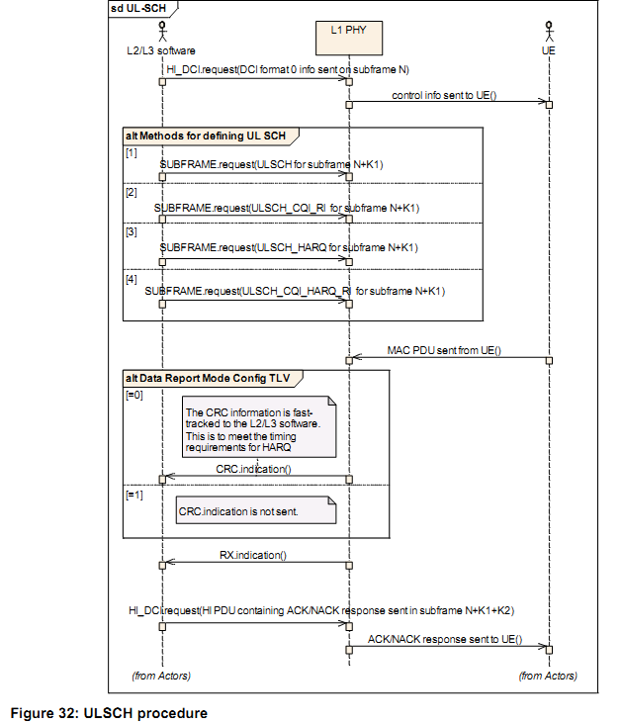

说明：DCI信息为物理层用于发送数据使用的控制信息，最终由PDCCH 物理信道发送到空中。

### 上行数据的ACK

确定对UE上行数据的ACK/NACK反馈信息，（即pico API HI_DCI.request 消息中HI PDU）。

## 下行数据调度

### BCH 调度

BCCH2BCH (对应 逻辑信道BCCH2BCH->传输信道PCH->物理信道PDSCH 的信息)

确定发送BCH PDU相关的信息(包括确定发BCH 数据相关的参数、待发BCH数据)

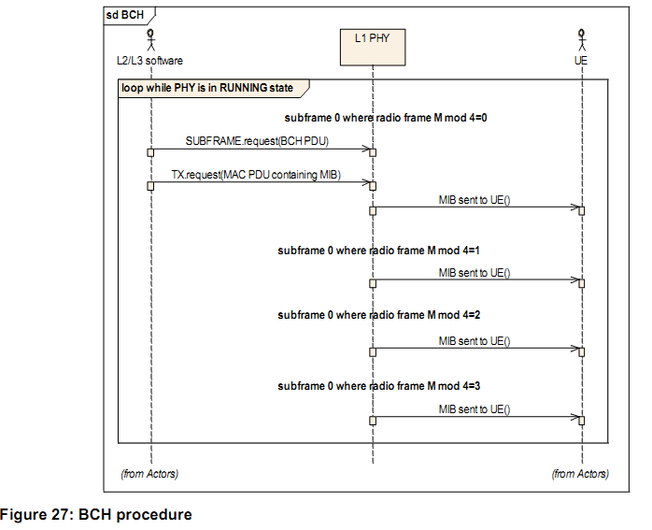

说明 ： 发送 BCH MIB。

### PCH 调度

PCH 调度(对应 逻辑信道PCCH->传输信道PCH->物理信道PDSCH 的信息)

确定发送PCH数据相关的信息，包括确定发PCH 数据相关的参数（即pico API SUBFRAME.request 消息中PCH PDU、DCI PDU）、待发PCH数据 (最后要包含到pico API TX.request 消息中)。

说明：DCI信息为物理层用于发送数据对应使用的控制信息，最终由PDCCH 物理信道发送到空中。

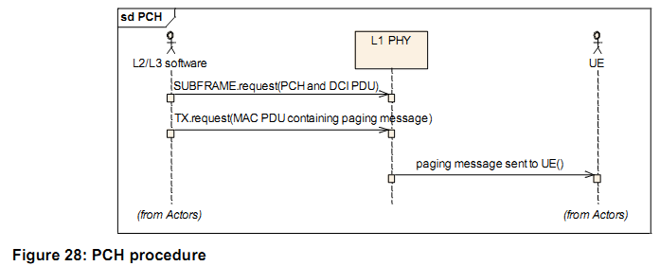

### MCH调度(暂时不考虑对MCH上的数据调度)

MCH 调度(对应 逻辑信道MTCH/MCCH->传输信道MCH->物理信道PMCH 的信息)

确定发送MCH数据相关的信息，包括确定发MCH 数据相关的参数（即pico API SUBFRAME.request 消息中MCH PDU、DCI PDU）、待发MCH数据 (最后要包含到pico API TX.request 消息中)。

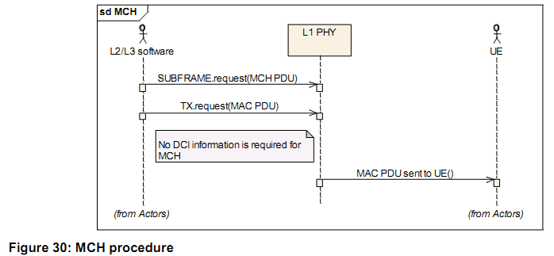

### DL-SCH调度

DLSCH 调度(对应 逻辑信道CCCH/DCCH/DTCH/ BCCH2SCH ->传输信道DL_SCH->物理信道PDSCH 的信息)

确定发送DLSCH数据相关的信息，包括确定发DLSCH数据相关的参数（即pico API SUBFRAME.request 消息中DLSCH PDU、DCI PDU）、待发DLSCH数据 (最后要包含到pico API TX.request 消息中)。

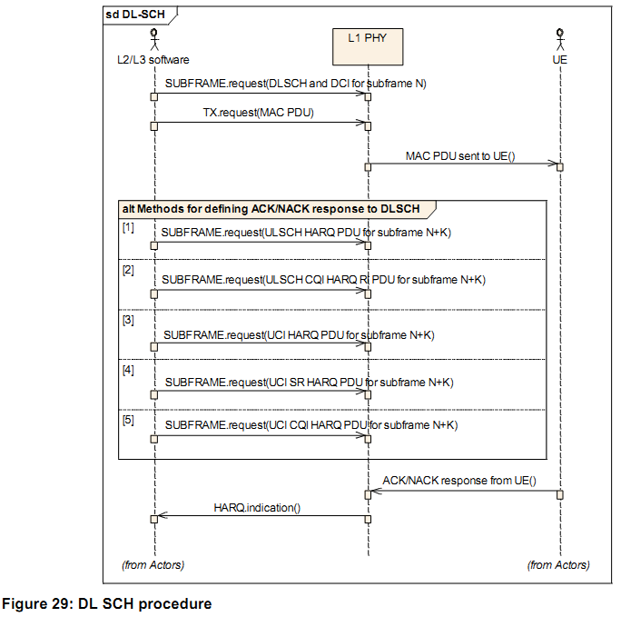

DLSCH调度流程

调度算法设计：

1. 轮询调度

根据基站配置估计可用的总调度资源 R

R_temp = 0 ;// 当前剩下的总资源

For I = 1 to n //从第1个UE到 第 n个UE 分配资源

UE 逻辑信道信息按优先级高到低排序；

For j=1 to lc //从第1个逻辑信道 to 第 lc 个逻辑信道

R_temp = R – lch(j) ;// lch(j)为逻辑信道j分配的数据大小

End for

If j> lc

调用rlc接口获取各lc数据，构造UE i的 DL-SCH mac PDU

决策发送 mac pdu 对应的 控制参数

Endif

End for

逻辑信息数据中SRB信息的调度优先级 应高于 DRB，若某UE DRB 数据量较大，后面的UE将无法得到服务。故先为每个UE的DRB分配 资源，再为剩下DRB按优先级高到低分配资源。

1’)

R_temp = 0 ;// 当前剩下的总资源

For I = 1 to n //从第1个UE到 第 n个UE 分配SRB资源

For j=3 to lc //从第1个逻辑信道 to 第 lc 个逻辑信道

R_temp = R – lch(j) ;// lch(j)为逻辑信道j分配的数据大小

End for

End for

For I = 1 to n //从第1个UE到 第 n个UE 分配DRB资源

UE 逻辑信道信息按优先级高到低排序；

For j=3 to lc //从第1个逻辑信道 to 第 lc 个逻辑信道

R_temp = R – lch(j) ;// lch(j)为逻辑信道j分配的数据大小

End for

If j> lc

调用rlc接口获取各lc数据，构造UE i的 DL-SCH mac PDU

决策发送 mac pdu 对应的 控制参数

Endif

END for

1. PF 正比公平算法调度

根据基站配置估计可用的总调度资源 R (可能为不连续的资源块);

R_temp = 0 ;// 当前剩下的总资源

// UE / 逻辑信道按优先级排序 形成 待调度队列

For I = 1 to n //从第1个UE到 第 n个UE 分配资源

//为用户分配一个优先级P 按优先级P高到低分配资源 ；

P = 用户在t时刻的载干比(信道质量)/用户的平均数据传输率(吞吐量)；//UE实体中应//保存UE反馈的最近CQI，最近k帧调度数据大小

按UE优先级 P高到低排序；//插入排序形成UE序列

For j=1 to lc //从第1个逻辑信道 to 第 lc 个逻辑信道

按逻辑信道优先级排序 //lc 优先级由高层配置

End for

End for

//为各UE 分配资源

For I = 1 to n //从第1个UE到 第 n个UE 分配资源

For j=1 to lc //从第1个逻辑信道 to 第 lc 个逻辑信道

R_temp = R – lch(j) ;//?????

End for

If j> lc

构造UE mac PDU

决策发送 mac pdu 对应的 控制参数

Endif

End for

说明 ：逻辑信道优先级也可以 考虑采用**令牌桶算法.**

处理调度结果

将调度结果(发数据使用的控制信息、调度数据)封装成 lowmac用于向phy物理层发送数据的格式，调用l1api 接口发往物理层。

说明：需要按phy api的要求，按规定时序发送lowmac（phy api）消息，下行数据发送与上行授权的发送要发送不同l1api消息 。

# 其他说明

## L1api 下行发送的控制信息数据结构

### PDU 节点

typedef enum{

*L1API_DCI_DL_PDU* = 0,

*L1API_BCH_PDU*,

*L1API_MCH_PDU*,

*L1API_DLSCH_PDU*,

*L1API_PCH_PDU*,

}DlPduType;

typedef struct L1ApiMsgPduNode_s{

NodeType ln;

UINT8 pdu_type;

UINT8 pdu_size;

UINT16 reserved;

void *pdu_cfg_p; //类型为L1ApiMsgDciDlPdu_t/ L1ApiMsgBchPdu_t/ //L1ApiMsgMchPdu_t等下行PDU中一种

} L1ApiMsgPduNode_t;

### DCI DL PDU

/* DCI DL PDU */

typedef struct L1ApiMsgDciDlPdu_s

{

UINT8 dci_format;

UINT8 cce_index; /*CCE index used to send the DCI.*/

UINT8 aggregation_level;

UINT8 reserved;

UINT16 rnti; /* The RNTI used for the receiving UE */

UINT8 resource_alloc_type; /* Valid for DCI formats: 1,2,2A */

UINT8 vrb_assignment_flag;

UINT32 rb_coding;

UINT8 mcs_1st_tb;

UINT8 redundancy_ver_1st_tb;

UINT8 new_data_ind_1st_tb;

UINT8 tb2codeword_swap_flag;

UINT8 mcs_2nd_tb;

UINT8 redundancy_ver_2nd_tb;

UINT8 new_data_ind_2nd_tb;

UINT8 harq_process_num;

UINT8 tpmi; /* The codebook index to be used for precoding */

UINT8 pmi; /* Confirmation for precoding */

UINT8 precoding_info;

UINT8 tpc; /* Tx power control command for PUCCH. */

UINT8 dl_assignment_index;

/* Indicates which gap value to use for distributed virtual resource blocks */

UINT8 ngap;

UINT8 tb_size_index;

/* Indicates the DL power offset type for multi-user MIMO transmission */

UINT8 dl_power_offset;

/* Indicates that PRACH procedure is initiated */

UINT8 alloc_prach_flag;

/*The preamble index to be used on the PRACH */

UINT8 preamble_index;

UINT8 prach_mask_index;

UINT8 scramble_type;

}L1ApiMsgDciDlPdu_t;

### BCH PDU

/* The format of the BCH PDU */

typedef struct L1ApiMsgBchPdu_s

{

UINT16 length;

UINT16 pdu_index;

UINT16 tx_power;

UINT16 reserved;

}L1ApiMsgBchPdu_t;

### MCH PDU

/* The format of the MCH PDU */

typedef struct L1ApiMsgMchPdu_s

{

UINT16 length;

UINT16 pdu_index;

UINT16 rnti; /*he RNTI associated with the MCH */

UINT8 resource_alloc_type;

UINT8 reserved1;

/*The encoding for the resource blocks.*/

UINT32 rb_coding;

UINT8 modulation_type;

UINT8 reserved2;

UINT16 tx_power;

}L1ApiMsgMchPdu_t;

### DLSCH PDU

typedef struct L1ApiMsgDlSchPdu_s

{

UINT16 length;

UINT16 pdu_index;

UINT16 rnti; /*The RNTI associated with the MCH */

UINT8 resource_alloc_type;

UINT8 vrb_assignment_flag;

UINT32 rb_coding;

/* Indicates which gap value to use for distributed virtual resource blocks */

UINT8 ngap;

UINT8 mcs;

UINT8 redundancy_ver;

UINT8 tb_num;

UINT8 reserved1;

UINT8 tx_scheme;

UINT8 layers_num;

UINT8 codebook_index;

UINT8 ue_capacity;

/*The ratio of PDSCH EPRE to cell-specific RS EPRE among PDSCH REs

in all the OFDM symbols not containing cell-specific RS in dB. */

UINT8 p_a;

UINT8 delta_power_offset_index;

UINT8 reserved2;

}L1ApiMsgDlSchPdu_t;

### PCH PDU

/* The format of the PCH PDU */

typedef struct L1ApiMsgPchPdu_s

{

UINT16 length;

UINT16 pdu_index;

UINT16 p_rnti; /*The P-RNTI associated with the paging */

UINT8 resource_alloc_type;

UINT8 vrb_assignment_flag;

UINT32 rb_coding;

/* Indicates which gap value to use for distributed virtual resource blocks */

UINT8 ngap;

UINT8 mcs;

UINT8 redundancy_ver;

UINT8 tb_num;

UINT8 reserved1;

UINT8 tx_scheme;

UINT8 layers_num; /* The number of layers used in transmission */

UINT8 reserved2[2];

/*The ratio of PDSCH EPRE to cell-specific RS EPRE among PDSCH REs

in all the OFDM symbols not containing cell-specific RS in dB. */

UINT8 p_a;

UINT8 reserved3[2];

}L1ApiMsgPchPdu_t;

## L1api 下行发送数据对应数据结构

### Tx pdu

**typedef** **struct** L1ApiMsgTxReq_s

{

UINT16 sfn_sf; /* [15:4] SFN, [3:0] SF */

UINT16 pdus_num;

L1ApiMsgPduList_t tx_req_pdu_list; /* L1ApiMsgTxPduNode_t */

}L1ApiMsgTxReq_t;

### Tx pdu node

/* TX.request message body */

**typedef** **struct** L1ApiMsgTxPduNode_s

{

NodeType ln;

UINT16 pdu_len;

UINT16 pdu_index;

UINT8 *pdu_data_p;

}L1ApiMsgTxPduNode_t;

## 目前调度的实现与问题

**henb_dl_sched**

{//进行下行调度取得 调度结果

BCH 调度; //待修改,还未与rrc层的BCH处理关联

PCH 调度; //未实现, 未与rrc层的PCH处理关联

MCH 调度; //未实现

// DL-SCH 调度 ： 如下

build_dl_sched_queue //创建下行调度队列 (包含待调度大小)，其中对UE与逻辑信道大小根据 物理信道 最大字发送节数进行限制

do_dl_sched //根据下行调度队列结点，取得下行调度结果结点。根据物理资源块分配资源时只发送 大小<已有资源块大小 的待发数据。

}

目前 DL-SCH 调度的问题：

1. 部分数据无法调度

根据物理资源块分配资源时只发送 大小<已有资源块大小 的待发数据。

1. 调度参数不全，不一致

调度结果参数与l1api中数据发送对应控制信息不一致，具体见下面。

未区分不同类型 pdu数据的不同控制信息参数，见4.1节。

typedef struct {

NodeType ln;

LchResultLst lch_result_lst;

UINT32 size;

UINT16 rb_start;

UINT16 rb_len;

UINT16 rnti;

UINT8 mcs;

UINT8 ndi;

/*retx schedule process*/

UINT16 proc_num;

} DlSchedSchResultNode;

1. 待确定 l1api 与mac 处理的交互实现。

直接调度出发送数据时 l1api 消息对应的 控制、数据 信息格式(直接使用 l1api定义的数据结构，见4.1节)；

增加目前数据结构中调度变量，l1api中增加中间转换过程(增加调度参数、中间转换易出错，转换耗时比前一种长)。

1. 待理解l1api发送各类pdu对应的 控制信息参数意义